Управление образования Исполнительного комитета
Нижнекамского муниципального района Республики Татарстан

Всероссийский конкурс
«Творческий библиотекарь школы-2022»

Тема: Литературная игра - квиз по книге М.Тараненко
«Русские забавы. Мороз трещит, стоять не велит!»

литературную игру-квиз
подготовили:
Башкеева Т.Л. педагог - библиотекарь
МБОУ «СОШ №10» НМР РТ
Карпова Т.В. педагог - библиотекарь
МБОУ «СОШ №31» НМР РТ

Нижнекамск, 2022
Литературная игра - квиз по книге М.Тараненко
«Русские забавы. Мороз трещит, стоять не велит!»

Не забывайте корни своих предков,
Язык отцов, традиции и быт,
Любите это, сердцем своим крепко,
Пока оно в груди у вас стучит.
Имадилов Азамат
Пояснительная записка
Зимние народные игры — часть русских национальных традиций. Зимы в наших краях раньше были очень снежными, а крепкие морозы заставляли людей много двигаться. Конечно, даже в холода дети и молодёжь не могли усидеть дома и придумывали разнообразные забавы.
Сегодня мы предлагаем вспомнить о том, как развлекались наши дедушки и бабушки, и о том, какие современные зимние забавы могут скрасить ваш досуг.
Можно строить крепости и лабиринты, играть в хоккей или обстреливать друг друга снежками — каждый день можно сделать ярким и красочным! Для этого вам понадобится только немного фантазии и хорошего настроения!
Современные дети проводят большинство времени за компьютером или у телевизора, поэтому так важно прививать детям любовь к уличным подвижным играм, чтобы они проводили на свежем воздухе больше времени. Гораздо полезней и интересней играть на улице, а не просто бродить.
Главная ценность «Зимних забав» заключается в популяризации зимних игр, преимущественно старинных, которые дети могут заимствовать для дворовых развлечений, самостоятельно организовывая свой досуг на свежем воздухе.
2022 год объявлен Годом культурного наследия народов России. Культура каждого народа самобытна, уникальна, многогранна и всегда связана с прошлым. Она отражается в языке, обычаях и традициях, в укладе жизни и быте предков. Историю и традиции прошлого мы узнаем от родителей или из книг.
Литературная игра-квиз разработана по книге Марины Тараненко «Русские забавы. Мороз трещит, стоять не велит!» и соответствует данной тематике. Эта игра может стать интересным дополнением к комплексу мероприятий как внеклассных, так и библиотечных.
Актуальность: В условиях реализации нового федерального государственного образовательного стандарта второго поколения (ФГОС) педагогу - библиотекарю приходится искать новые средства и формы работы по привлечению учащихся к чтению литературы, особенно по культурному наследию нашего народа.
Цель: расширить представления детей о жизни, быте и традициях народа, способствовать формированию у детей эмоционально-чувственного осознанного восприятия образов устного народного творчества (пословицы, загадки); приобщать к народному творчеству, традициям наших предков.
В процессе литературной игры - квиз мы планируем решить следующие задачи:
Образовательные: Расширить кругозор, закрепить знания, пробудить интерес к различным зимним детским играм, народным забавам, которые переходят из поколения в поколение
Развивающие: Развить умение объективно оценивать свои знания и возможности, мышление на основе формирования навыков самостоятельной познавательной деятельности.
Воспитательные: Рассказать детворе, как испытать все радости зимнего сезона и разнообразить их досуг активными играми на свежем воздухе. С помощью этой небольшой книги узнать об интересных и простых развивающих зимних игр для детей: «Коровка», «Царь горы», «Зимний котел», «Штурм крепости», а помимо этого любопытные исторические факты и описание некоторых русских игр и традиций.
Целевая группа: Игра - квиз носит рекомендательный характер для учащихся 3-4 классов, учителей начальных классов, а также педагогов - библиотекарей.
Оборудование проекта: Раздаточный материал: конверты с заданиями, проектор, презентация Microsoft Power Point, бланки ответов, бланки для жюри.
Механизм реализации: Квиз можно применять на уроках по окружающему миру, внеклассных мероприятиях и на библиотечных уроках.

Этапы реализации игры - квиза:

Подготовительный: Выбрали тему. Определили основные цели и задачи квиза. Разработка раздаточного материала: подготовка вопросов, презентации, критериев оценивания, в том числе бланков ответов. Определили метапредметные темы и количество раундов. Сделали подборку книг и статей, иллюстраций и цитат, интернет ресурсов.
Основной: Проведение литературной игры – квиз «Русские забавы»
Заключительный: Устное анкетирование игры, которое позволит оценить значимость данного мероприятия. Корректировка проекта.
Ожидаемые результаты:
Предметные компетенции: расширение знаний о традициях и детских зимних забавах;
Метапредметные: умения анализировать информацию, применять навыки логического мышления;
Личностные: повышение интереса детей к самообразованию, самосовершенствованию и личностному росту, умение общаться с равными себе;
Коммуникативные: приобретение опыта публичного выступления и опыта работы в команде;
Увеличение числа читателей в библиотеке;
Деятельность обучающихся: Прочитать книгу М.Тараненко «Русские забавы. Мороз трещит, стоять не велит». Организовать 2 команды по 6 человек. Оригинально представить команды: придумывают название, эмблему и девиз.
Ход мероприятия
Организационный момент:
Ведущий:— Добрый день, ребята! Какой сегодня прекрасный день. Давайте улыбнемся и подарим друг другу хорошее настроение. Желаю вам активной работы в течение всей нашей игры.
-Вам заранее было дано домашнее задание: сформировать две команды, по 6 человек. Каждой команде необходимо было выбрать капитана. А так же необходимо было придумать название команде, которое соответствует нашей теме, девиз и эмблему.
В нашей игре участвуют 2 команды. Разрешите представить:
1- команда (знакомство с капитаном и девиз команды),
2-команда (знакомство с капитаном и девиз команды).
Команды представились, спасибо. А я вам расскажу правила игры.
Правила игры:
Игра состоит из 6 раундов. В каждом раунде по 5 вопросов.
Время на обдумывание каждого раунда 3 минуты.
Все ответы фиксируются в бланке. Бланк сдается на проверку жюри после каждого раунда (приложение 1).
Между раундами делается пауза – 1 минута.
Подведение итогов и награждение сразу после игры. Жюри сверяет ответы команды с бланком правильных ответов.
За каждый правильный ответ даются баллы согласно критериям
После каждого раунда (после сдачи бланков с ответами) командам и всем присутствующим будут предоставлены ответы на экране. Каждая команда может сверить свои варианты ответов.
В конце игры экспертное жюри подводит итоги и объявляет победителей
— Сегодня за ходом проведения игры внимательно будет следить уважаемые члены жюри, позвольте их представить:
1)
2)
3)
(Члены жюри обеспечиваются критериями оценки ответов, заранее подготовленными)
Ведущий:
Забавы русские, они и нынче в моде
Фольклор, частушка и конечно хоровод,
Пока живёт традиция в народе,
Тогда и РУСЬ ВЕЛИКАЯ живёт.
Н. Лыкова

Ведущий: Я неслучайно начала с этого эпиграфа, потому что наша игра – квиз будет посвящена зимним детским забавам. За основу мы взяли книгу «Русские забавы. Мороз трещит, стоять не велит» молодой детской писательницы Марины Тараненко.
Итак, первый раунд.
1 раунд «История зимних забав»
В книге «Русские забавы», автор приводит исторические данные или рассказывает историю той или иной игры. Насколько внимательно вы читали книгу, сейчас мы проверим ваши знания.
В этом раунде вы можете набрать 15 баллов, если ответите на все вопросы правильно.
№/ п | Вопрос | Ответ
1 | Кто на Руси организовал производство коньков в Туле | Петр II  Петр I  Екатерина II
2 | В старину коньки воспринимались человеком как маленькие кони, которые несут на себе человека. Мало того, в древних коньках их спереди украшали. Чем? | -красивой игрушкой  -вырезанной из дерева конской головой  -резьбой
3 | В книге М. Тараненко «Русские забавы», вы узнали о старинной игре «Коровка». А что называли коровкой? | -снежок  - неуклюжего игрока  - льдинку
4 | Хоккей на траве - игра, известная на Руси более тысячи лет. А как называется зимняя игра в книге «Русские забавы» похожая на хоккей? | -бочка  -котел  -казан
5 | Зимнее катание на санях, запряженных лошадьми, было любимым развлечением на Руси. Сани украшали сукном, а сбрую коней украшали бумажными цветами, бантами из ленточек и подвешивали колокольчики. Зачем они это делали? | - чтобы весело было кататься  -чтобы было красиво  -чтобы отпугивать злых духов

Ведущий: Бланки с ответами сдаем жюри, а мы с вами продолжаем нашу игру. На страницах этой книги вы встречали много замечательных рисунков, на которых изображены зимние детские забавы. Командам сейчас предстоит соединить название игры и картинку.
2 раунд
Соедини название игры и картинку по книге М. Тараненко
«Русские забавы
Максимальное количество баллов за раунд – 10 баллов
№/ п | Вопрос | Ответ
1 | 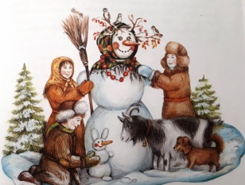 | «Коровка»
2 | 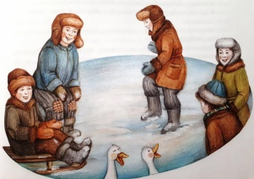 | «Меткий стрелок»
3 | 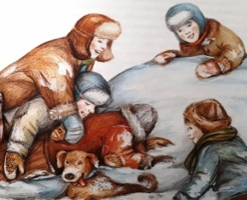 | «Штурм крепости»
4 | 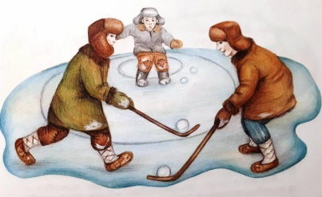 | «Снежная баба»
5 | 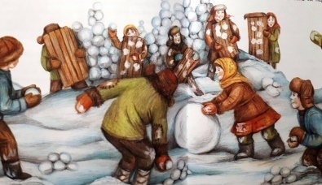 | «Царь горы»

Ведущий: Пока жюри подсчитывает баллы за два раунда, у нас разминка. Мы поиграем вместе с командами и болельщиками.
Разминка
На экране рисунок - виммельбух. Для вас ребята, это новое слово? В переводе с немецкого “wimmelbuch” означает «мельтешащая книга». А точнее детская развивающая книжка-комикс или («иллюстрированная книга-головоломка») - крупного формата с яркими, максимально насыщенными иллюстрациями.
Девочки – внимание!
Мальчики – внимание!
Есть для вас,
Веселое задание.
Перед вами картинка с зимними детскими забавами, вам нужно перечислить, какие игры здесь нарисованы.
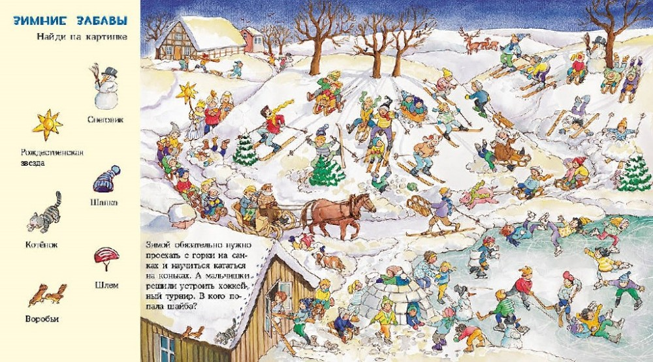
Ведущий: Мы продолжаем игу. Вы прочитали книгу Марины Тароненко, из которой узнали много интересного о различных зимних детских играх. И наш следующий раунд называется «Отгадай-ка», где мы проверим, насколько вы внимательно читали.
В этом раунде вы можете заработать 15 баллов, если правильно ответите на все вопросы.
3 раунд «Отгадай-ка»
№/ п | Вопрос | Ответ
1 | Что использовали для защиты от снежков в игре «Снежная башня» | ледянки
2 | Кем являются главные герои книги Игришка, Никита, Макс | хранители древних игр
3 | Из какой игры эти слова:  - Раз, два, три! В Москву беги!  - Раз, два, три! В Казань беги! | «Штурм крепости»
4 | Для перемещения во времени Игришка произносила слова. Какие? | Раз ладошки, два ладошки. Погуляем мы немножко поглядим на детвору, вспомним старую игру
5 | «Царю горы» полагался подарок. Что в старину дарили победителю? | Или сапоги , или кафтан ,или сувенир

Ведущий: Ребята, в названии книги есть замечательная пословица: «Мороз трещит, стоять не велит. Следующее задание для команд «Составь пословицу», вам нужно соединить начало и конец пословицы.

4 раунд
«Составь пословицу».
Максимальное количество баллов – 10
№/ п | Вопрос | Ответ
1 | Береги нос | больше хлеба
2 | Месяц январь | -мороз да вьюга
3 | Готовь телегу зимой | в большой мороз
4 | Два друга | -зимы государь
5 | Больше снега | а сани летом

Ведущий: Замечательный иллюстратор этой книги Лиля Арсенина нарисовала яркие, красочные рисунки, которые дают полное представление о зимних играх. Многие русские художники изображали на своих картинах зимние забавы. Перед вами картины русских художников, и вам предстоит придумать им названия, но так, чтобы они были приближены к оригиналу.
5 раунд
«Дать название картинке художника»
Максимальное количество баллов за раунд – 15.
№/п | Вопрос | Ответ
 | 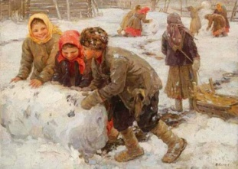 Ф. Сычков | «Лепка снеговика»
 | 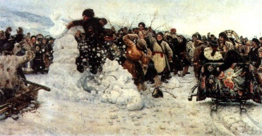 В. Суриков | «Взятие снежного городка»
 | 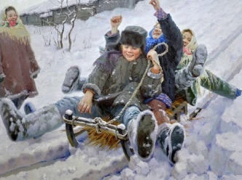 Е. Балакшин | «Зимние забавы» цикл картин
 | 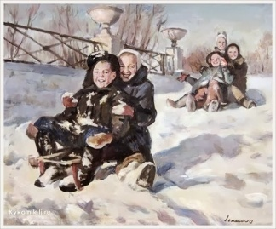 О.Ломакин | «С горки на санях»
 | 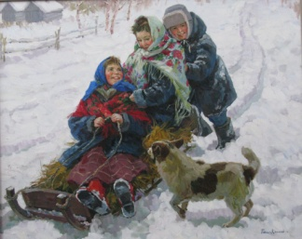 Е. Балакшин | «Зимние забавы» цикл картин

Ведущий: И так, это был последний раунд литературной игры - квиз по книге М.Тараненко «Русские забавы. Мороз трещит, стоять не велит!».
Пока жюри подводит итоги, мы с вами поиграем в игру «Облако слов». Вспомним название игр, о которых вы узнали из книги, новые слова, которые звучали в ходе игры (виммельбух, квиз) и вместе их этих слов на экране создадим прекрасную снежинку.
Ведущий: Ребята, с вами играть было интересно и увлекательно. И пришло время узнать итоги нашей игры и команду победителя.
Жюри готово огласить результаты сегодняшнего состязания. Слово предоставляется………
Итоги игры - квиз
Ведущий: — Мы искренне поздравляем команду победителя сегодняшней литературной игры – квиз, которая набрала большее количество баллов. (Награждение участников грамотами.)
— Молодцы, ребята! И дело не в том, кто сегодня победил, а в том, что вы показали хорошие знания и слаженную работу в команде.
Какие выводы мы можем сделать по итогам проведенной игры? Обилие снега и крепкий мороз никогда не были препятствием для времяпрепровождения на улице. Морозы при этом заставляли людей придумывать активные игры и развлечения. Многие игры наших предков дошли до сегодняшнего дня. Некоторые — в неизменном виде, некоторые — приспособленные к современным реалиям. Зимние игры пользуются большой популярностью у детей.
И нашу игру мы закончим отрывком из мультфильма «Зима в Простоквашино».

Список использованной литературы:
1. Тараненко, Марина. Стихи / М. Тараненко // URL.: https://stihi.ru/2014/01/30/3455 (дата обращения: 21.01.2021).
2. Тараненко, Марина. «Моё книжное детство» / М. Тараненко: // Чтение детям : электронный журнал // URL.: http://readchildren.ru/blog/moyo-knizhnoe-detstvo-marina-taranenko/ (дата обращения: 21.01.2021).
3. Тараненко, Марина. О себе / М. Тараненко // URL.: https://history.deti-knigi.com/index.php?option=com_k2&view=item&id=4116
4. Тараненко, Марина. «Хочу стать писателем» : [интервью с писательницей] / М. Тараненко ; беседовала А. Федулова. – URL.: https://zen.yandex.ru/media/bookafisha/hochu-stat-pisatelem-sovremennye-avtory-detiam-marina-taranenko-5f9bf0c34f93a25b140 32f80 (дата обращения: 21.01.2021
5. Тараненко, Марина. Книгоприключения : [беседа с писательницей] / М. Тараненко ; беседовала И. Цхай // URL.: https://vk.com/topic-129038391_34935470 (дата обращения: 21.01.2021).
6. Марина Тараненко: дайджест для руководителей детского чтения / Приморская краевая детская библиотека ; составитель А. С. Черноморская ; корректор Н. А. Лепеева. – Владивосток, 2021. – 12 с. – (Новое имя).

Приложения 1
Бланки ответов
Команда __________________
1 раунд «История зимних забав»

№ вопроса | Ответ | Баллы ставит жюри
1
2
3
4
5
6
Итог

2 раунд
Соедини название игры и картинку по книге М.Тараненко
«Русские забавы
№ вопроса | Ответ | Баллы ставит жюри
1
2
3
4
5
6
Итог
И т.п.

